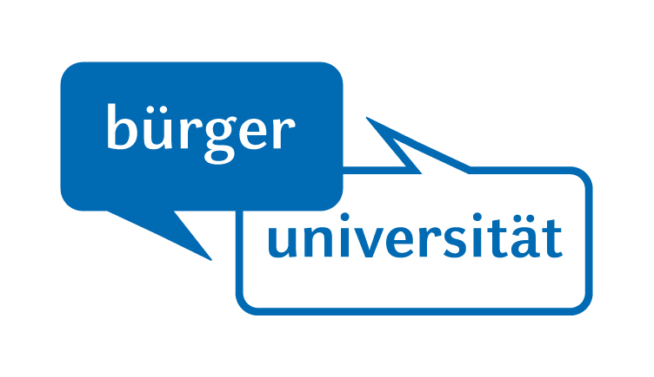
Interessenbekundung zur Teilnahme am Online-Workshop
„Erzählen statt vereinfachen - mit Storytelling Wissenschaft verständlich kommunizieren“
am 23. und 24. Februar 2023, jeweils 9.00 – 13.00 Uhr (Online)
Einzelcoachings (ab dem 25. Februar nach Vereinbarung)
bitte bis 21. Februar 2023 per E-Mail an buergeruni@hhu.de
- Angaben zur Person
Name
Vorname
Titel
Institut / Einrichtung
Fakultät
E-Mail
Telefon

- Forschungsbereich / Forschungsinteressen / Tätigkeitsfeld (in Stichworten)

- Erfahrungen im Bereich der Wissenschaftskommunikation (in Stichworten)

- Motivation am Kurs teilzunehmen und mögliche Anwendungsfelder bzw. zukünftig geplante Aktivitäten der Wissenschaftskommunikation

